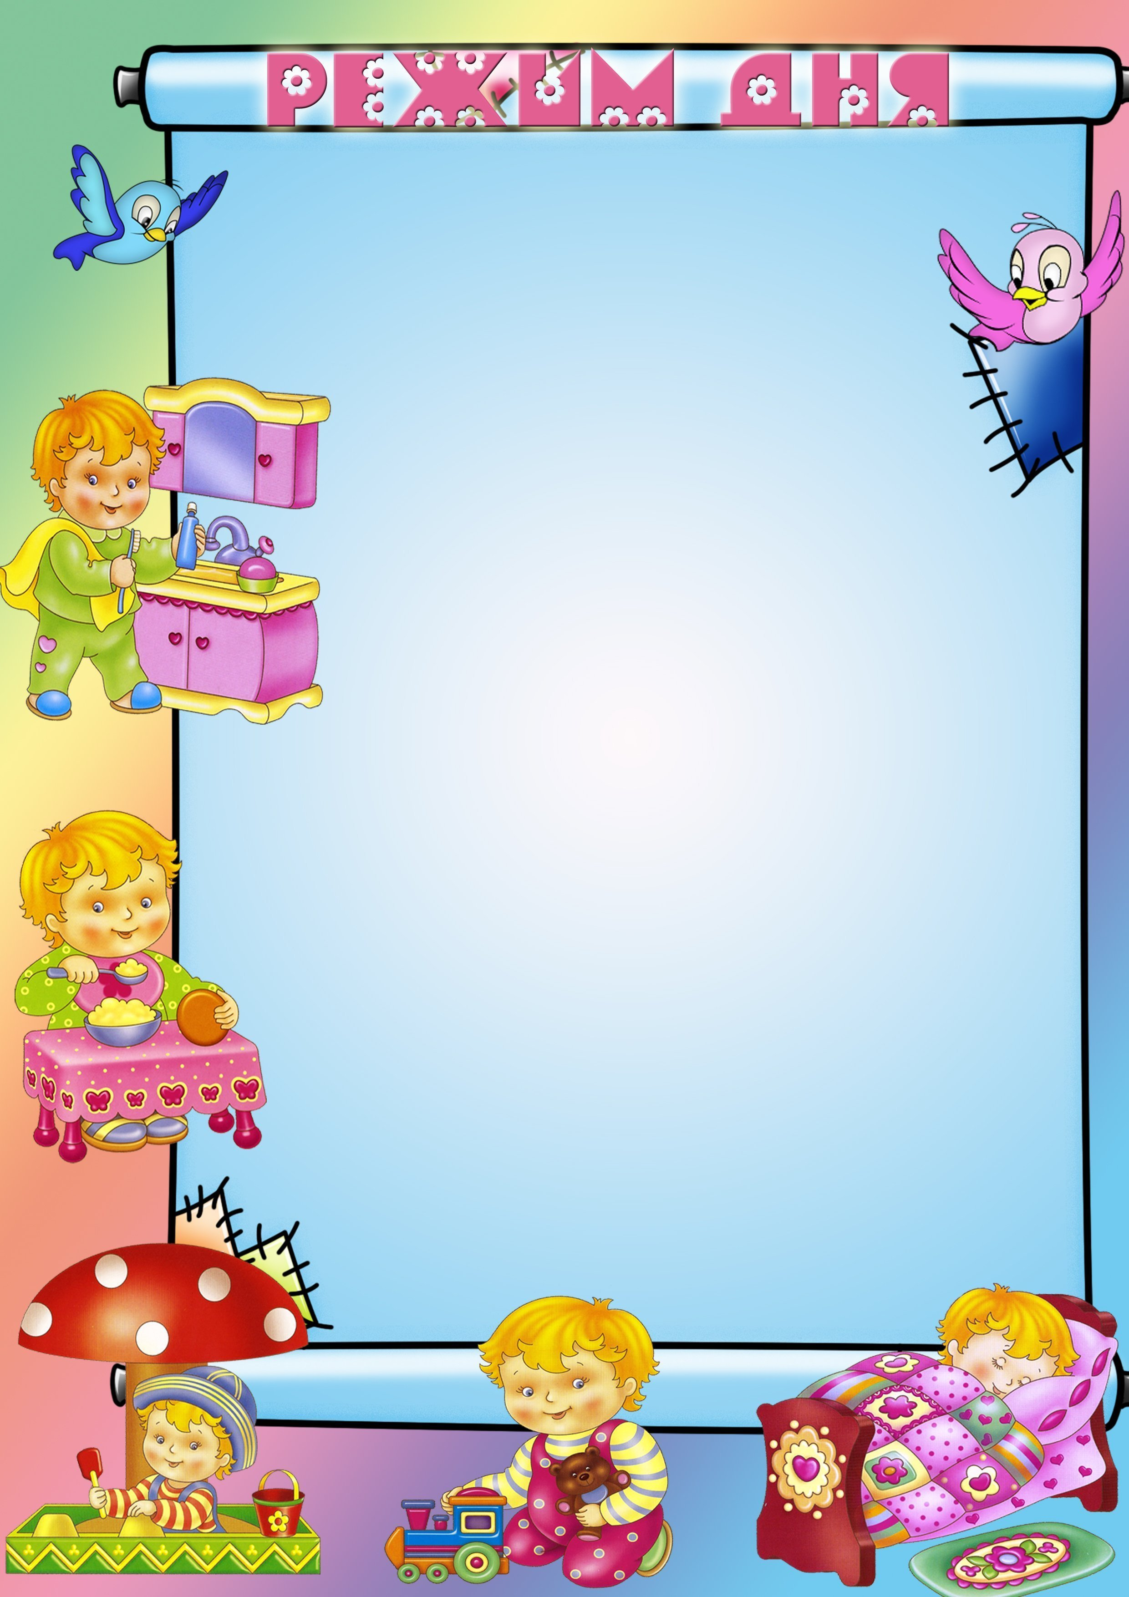

**Младшая группа (от 3 до 4 лет)**

|  |  |  |
| --- | --- | --- |
| Время | Режимные моменты | Содержание |
| *7.00-8.00* | ***«Здравствуйте!»*** | *Прием детей (на воздухе).*  *Игровая деятельность детей. Чтение потешек, песенок, закличек* |
| *8.00 - 8.10* | ***Минутка бодрости*** | *Утренняя гимнастика с элементами фонетической ритмики (двигательная активность 10 мин).* |
| *8.10 - 8.20* | ***«Моем с мылом чисто-чисто»*** | *Подготовка к завтраку, воспитание культурно-гигиенических навыков* |
| *8.20 - 8.45* | ***Приятного аппетита!*** | *Завтрак: обучение правильно держать столовые приборы, обучение культуре еды* |
| *8.45– 9.00* | ***Минутки игры*** | *Игровая деятельность детей* |
| *9.00- 10.00* | ***Организованная образовательная деятельность*** | *Интеграция образовательных областей* |
| *10.00- 11.40* | ***Подготовка к прогулке, прогулка*** | *Обучение навыкам самообслуживания, игры, наблюдения, труд* |
| *11.40 -12.00* | ***Возвращение с прогулки.***  ***«Моем с мылом чисто-чисто».*** | *Игры детей.*  *Подготовка к обеду, воспитание культурно-гигиенических навыков.* |
| *12.00 -12.30* | ***«Приятного аппетита!»*** | *Обед: обучение пользованию столовыми приборами, культуре еды.* |
| *12.30-12.40* | ***Подготовка ко сну*** | *Релаксационные упражнения* |
| *12.40 -15.00* | ***«Тихо, тихо, сон идёт…»*** | *Создание тихой, благоприятной обстановки для сна* |
| *15.00 -15.25* | ***Минутка бодрости***  ***(постепенный подъем)*** | *Коррекционная гимнастика после сна в группе* |
| *15.25 - 15.50* | ***«Приятного аппетита!» (уплотненный полдник)*** | *Обучение культуре еды.* |
| *15.50 -16.20* | ***Минутка игры*** | *Игровая деятельность детей* |
| *16.20 – 16.35* | ***«Книжкины минутки»*** | *Чтение художественной литературы* |
| *16.35 – 19.00* | *Подготовка к прогулке -*  *«Все на свежий воздух.*  *Уход домой – ««До свидания!»* | *Обучение навыкам самообслуживания. Игры детей.*  *Прогулка - двигательная активность 30мин.* |